Колледж Научно-Технологического Университета Сириус
_____________________________________________________________
ЛАБОРАТОРНАЯ РАБОТА № 3.

по дисциплине «Операционные системы и среды»
на тему «Изучение файловой системы и функций по обработке и управлению данными»

Выполнил:
Студент группы
К0709-23/3
Телегин Богдан Денисович
Принял:
Серов Валерий Александрович
_____________________

IT-Колледж «Сириус»
2024
РЕФЕРАТ

Пояснительная записка 9 c., 5 рис., 1 источника
ТЕРМИНАЛ, КОМАНДНАЯ ОБОЛОЧКА, LINUX, ОПЕРАЦИОННАЯ СИСТЕМА
Объектом работы является файловая система Linux.
Предмет работы – основные команды Linux.
Целью работы является изучение структуры файловой системы OC Linux, изучение команд создания, удаления, модификации файлов и каталогов, функций манипулирования данными.
Для определения методологии было необходимо изучить основные команды терминала Linux.
Результатом команды являются освоенные навыки работы в терминале Linux и изученные основные команды терминала Linux.

ВВЕДЕНИЕ 4
1 РАБОТА С ТЕРМИНАЛОМ 5
1.1 Вводная информация 5
1.2 Создание 2 текстовых файлов 5
1.3 Объединение файлов в один файл 5
1.4 Создание директории 6
1.5 Команда «history» и «clear» 6
1.6 Добавление прав исполнения 7
ЗАКЛЮЧЕНИЕ 8
СПИСОК ИСПОЛЬЗОВАННЫХ ИСТОЧНИКОВ 9

ВВЕДЕНИЕ

В ходе практической работы целью было изучение структуры файловой системы OC Linux, изучение команд создания, удаления, модификации файлов и каталогов, функций манипулирования данными.
Задачами практической работы были: изучить основные команды путем ввода их в терминал Linux и изучения результатов ввода.
Предмет работы – основные команды Linux.
В ходе работы были применены знания, полученные на семинаре.
Основным источником информации для проведения данной практической работы выступил материал семинара, а также источники Интернета.

1 РАБОТА С ТЕРМИНАЛОМ

1.1 Вводная информация

Данная лабораторная работа будет произведена на операционной системе Red OS. Все команды, указанные в работе, также будут предназначены для дистрибутивов Red Hat и Red OS в частности.

1.2 Создание 2 текстовых файлов

Для того, чтобы создать файлы, в Linux существует команда «touch».

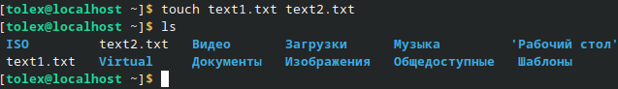
Рисунок 1 – Создание двух файлов

1.3 Объединение файлов в один файл

Для того, чтобы создать файл на основе других, можно использовать команду «cat [ИЗНАЧАЛЬНЫЙ ФАЙЛ] > [НОВЫЙ ФАЙЛ]». Команда «cat» выводит информацию из файла, а с помощью символа «>» можно перенаправить поток вывода в файл. Из-за этого и создастся новый файл на основе информации других файлов.

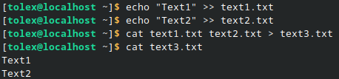

Рисунок 2 – Создание третьего файла

1.4 Создание директории

Для создания директорий в системе Linux существует команда «mkdir». Чтобы переместить файлы в директорию, нужно использовать команду «mv [НАЗВАНИЕ ФАЙЛА] [ПУТЬ К ДИРЕКТОРИИ]».

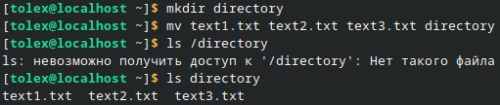

Рисунок 3 – Создание директории

1.5 Команда «history» и «clear»

С помощью команды «ls» можно вывести файлы, находящиеся в директории. Ключ «-l» позволяет вывести подробную информацию о файлах:
- Метки файла, описывающие доступ к нему: первый знак указывает тип файла, следующие три символа — права владельца, после этого права группы и права остальных пользователей также по три символа. Метка «r» означает, что пользователь может читать файл, «w» - запись и «x» - исполнение файла.
- Создатель файла, то есть владелец, и группа
- Размер файла в байтах.
- Время изменения файла.
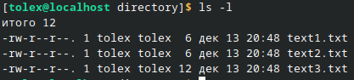

Рисунок 4 – команда «ls -l»
1.6 Добавление прав исполнения

Для изменения прав, в системе Linux существует команда «chmod». Чтобы изменить права файлу необходимо указать какую метку необходимо добавить или убрать и указать в каком файле. Если необходимо добавить права файлам в директории, можно использовать флаг «-R» и указать директорию, где файлам будут рекурсивно добавляться права, и добавить в конце «*», означающую любой файл. С помощью команды «chmod -r +x *» можно добавить права исполнения всем пользователям на все файлы в данной директории.

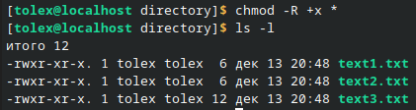

Рисунок 5 – Добавление прав файлам

ЗАКЛЮЧЕНИЕ

В ходе данной практической работы был приобретен опыт работы с терминалом и подготовлен отчет по выводу некоторых команд. Цели и задачи практической работы выполнены в полном объеме, навыки работы с терминалом Linux были получены.

СПИСОК ИСПОЛЬЗОВАННЫХ ИСТОЧНИКОВ

1 Основные утилиты в консоли РЕД ОС - URL: https://redos.red-soft.ru/base/redos-7_3/7_3-base-consept/7_3-terminal/7_3-utils/?nocache=1734076133208

